Operación de la Función de Service Desk
- GENERALIDADES

La operación del servicio se centra en la gestión del día a día de los servicios utilizados por los clientes. La operación del servicio coordina las actividades y procesos necesarios para esta función. La percepción que los clientes y usuarios tengan de la calidad de los servicios brindados depende de una correcta organización y coordinación de todos los agentes involucrados.
Para garantizar la eficacia de la Operación del Servicio, FTTG debe ser consciente del estado de su infraestructura y poder así detectar desviaciones respecto a la operación normal prevista
- IMPACTO, URGENCIA Y PRIORIDAD
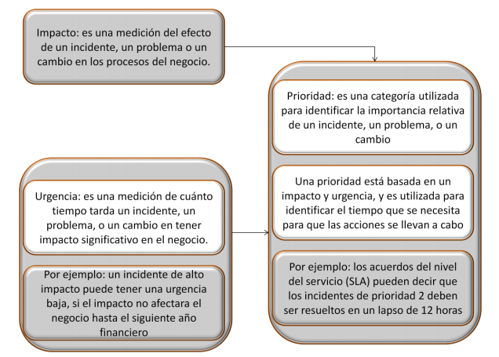
La relación entre impacto y urgencia y como se refleja en la prioridad de un evento. Es importante que el personal encargado de administrar la gestión de incidentes y solicitudes de FTTG, evalué esta configuración y defina los valores adecuados para su correcta aplicación.

- GESTION DE BALANCES CONFLICTIVOS
La operación del servicio es más que solo la ejecución repetitiva de un conjunto de pasos de un procedimiento definido. Todas las funciones, procesos, y actividades son diseñados para poder entregar un nivel de servicio establecido, pero deben ser entregados en un ambiente cambiante, lo que genera entonces un conflicto entre el mantener un estado quo y el adaptarse a los cambios en el negocio y los ambientes tecnológicos.
Por esta razón uno de los roles claves de la operación del servicio es ocuparse de este conflicto (entre los conflictos más comunes se tienen: punto de vista interno y externo, estabilidad y capacidad de respuesta, costo y calidad, reactivo y proactivo), y lograr un balance entre los conjuntos de prioridades conflictivas.

- PROCESOS DE LA OPERACIÓN DEL SERVICIO

  - Gestión de Incidentes
Un incidente es una interrupción no planificada o una reducción de la calidad de un servicio de TI
El proceso de Gestión de Incidentes cubre todo tipo de incidentes, ya sean fallos, consultas planteadas por usuarios (generalmente mediante llamada al Services Desk) o por el propio personal técnico, incluso aquéllas detectadas de forma automática por herramientas de monitorización de eventos.
Conceptos fundamentales
Límites de tiempo: se deben definir límites de tiempo para cada una de las fases y emplearlos como objetivos en Acuerdos de Nivel de Servicios (SLAs)
Modelos de incidencias: manera de determinar los pasos necesarios para ejecutar correctamente un proceso, lo que significa que las incidencias estándar se gestionarán de forma correcta y en el tiempo establecido
Incidencias graves: requieren un procedimiento distinto, con plazos más cortos y mayor nivel de urgencia. Se ha de definir lo que es una urgencia grave, así como una descripción exacta de todo el sistema de prioridades para incidencias
Escalado funcional: transferir un Incidente a un equipo técnico con mayor experiencia para ayudar en la obtener una solución.
Escalado jerárquico: información o involucración de niveles de gestión más elevados para ayudar la toma de decisión o manejo de la comunicación del incidente.
Actividades
Actividades de Gestión de Incidencias:
  - Identificación
  - Registro
  - Clasificación
  - Priorización
  - Diagnóstico (inicial)
  - Escalación
  - Investigación y diagnóstico
  - Resolución y recuperación
  - Cierre

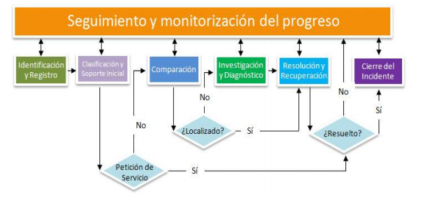

Factores Críticos de Éxito (CSF)
- Un buen Centro de Servicio al Usuario
- Objetivos claramente definidos en el SLA
- Personal de soporte orientado hacia el usuario, con buena formación técnica o con las competencias adecuadas a todos los niveles del proceso
- Herramientas de soporte integradas para controlar y gestionar el proceso
- SLAs para definir la manera en que se debe comportar todo el personal de soporte

  - Gestión de Solicitudes
El objetivo principal del proceso de Solicitudes es manejar las Solicitudes o peticiones de los usuarios. Lo cual incluye:
- Proveer información a los usuarios y clientes sobre la disponibilidad de los servicios, y los procedimientos para obtenerlos.
- Proveer un canal para las peticiones de los usuarios, y para recibir servicios estándares.
- Otorgar y entregar los componentes de las peticiones de servicio estándar.
- Asistir con la información general, las quejas, o los comentarios.
Los modelos de solicitudes son definidos para manejar las peticiones de servicio que ocurren frecuentemente y que requieren un manejo consistente para alcanzar los niveles de servicio acordados.
Los roles de este proceso son tres:
- El centro de servicio al usuario (Service Desk) y el equipo de gestión de incidencias están involucrados en el manejo inicial de una petición de servicio.
- Varios equipos y/o departamentos de FTTG, internos o externos (proveedores), pueden estar involucrados en cumplir una petición. Por ejemplo: la operación del servicio de enlace, la gestión de compras, etc.
- En raros casos, donde exista un gran número de solicitudes de servicio o las solicitudes son críticas para el negocio; miembros del equipo de gestión de incidencias pueden dedicarse a manejar estas peticiones.

